**芜湖新兴铸管有限责任公司**

**炼铁供料数字化改造**

**技**

**术**

**规**

**格**

**书**

设计：

审核：

会审：

批准：

2021年7月8日

#### 1 项目概述

芜湖新兴铸管有限责任公司炼铁部增加一套供料数字化改造系统。

本工程投标方负责项目的整体设计、设备及材料供货、调试、培训及资料交付。

炼铁供料系统有44个仓，日周转存储料烧结12000吨，焦炭2900吨。仓位检测目前主要靠人工用手电照射和现场开启移动小车进行放料，由于仓位多、料多、仓位深，经常出现看不清、断料、低仓位情况，断料易造成高炉生产事故，低仓位易把料摔碎。现要求利用数字技术、可视技术，实现仓位料的远程集控改造，降低人工劳动强度和安全风险，提高打料效率、降低断料事故和低仓位摔碎料。

#### 2 系统简介

炼铁供料系统分为五个部分，分别是1#高炉烧结矿槽、1#高炉焦炭槽、3#高炉烧结矿槽、3#高炉焦炭槽和烧结成品矿槽。

2.1 1#高炉烧结矿槽

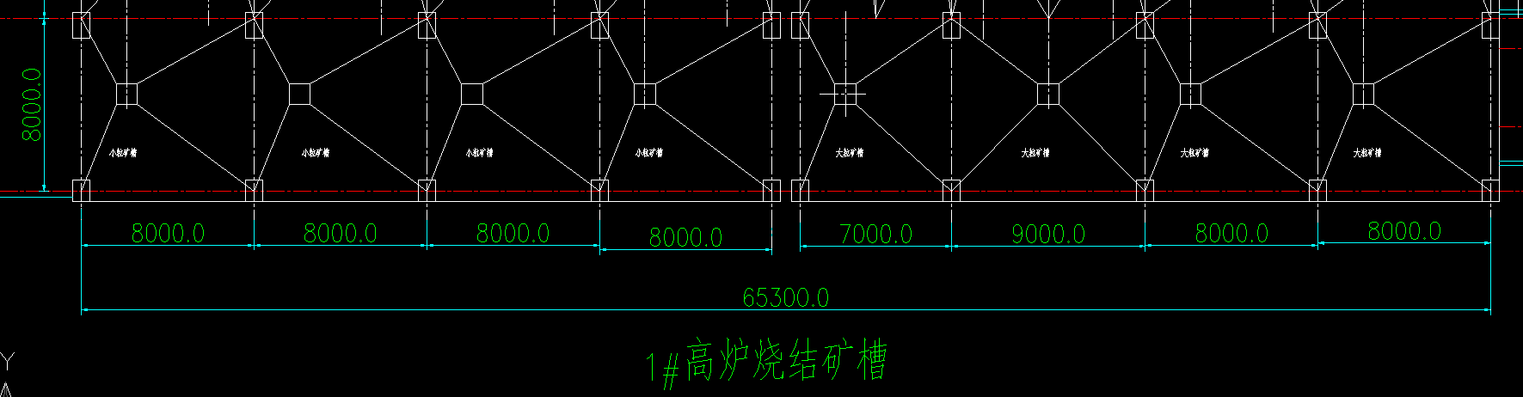 矿仓数量：8个

移动布料小车：1台，15KW

小车行走距离：约66米

2.2 1#高炉焦炭槽

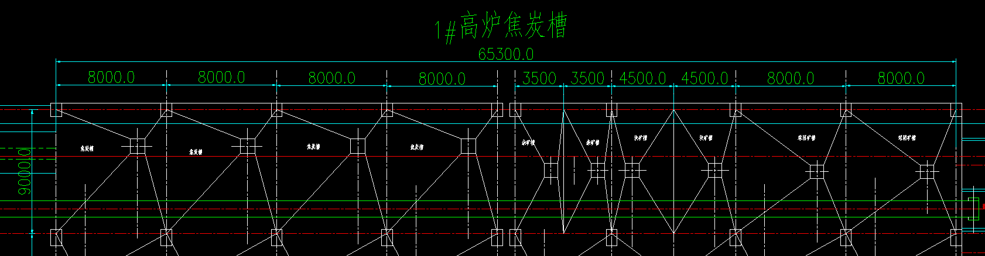 矿仓数量：10个

移动布料小车：1台，15KW

小车行走距离：约66米

2.3 3#高炉烧结矿槽

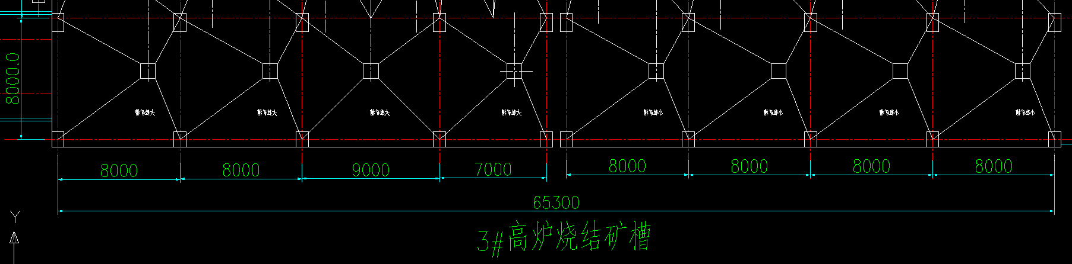 矿仓数量：8个

移动布料小车：1台，15KW

小车行走距离：约66米

2.4 3#高炉焦炭槽

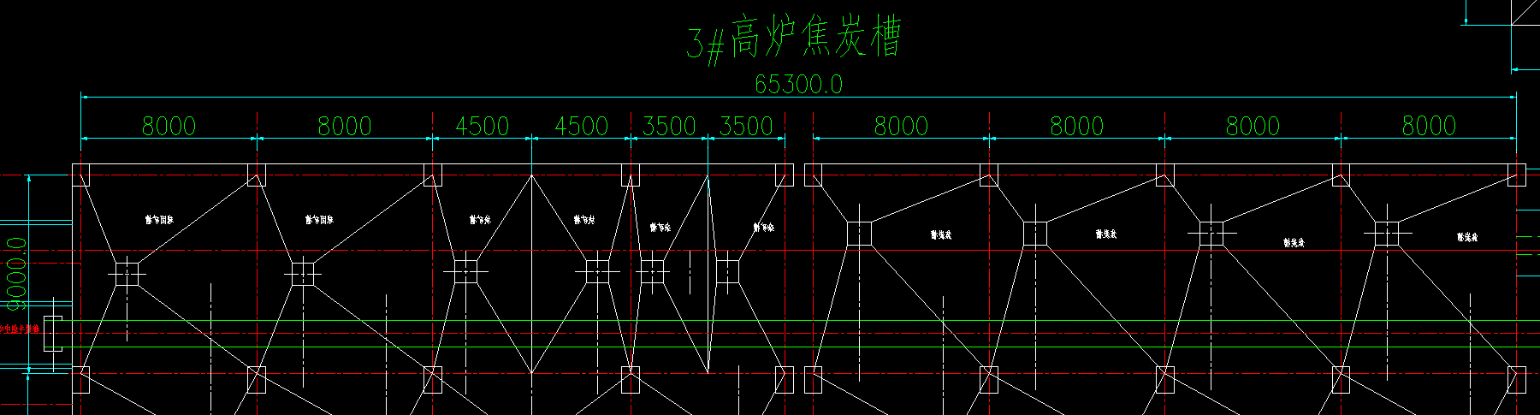 矿仓数量：10个

移动布料小车：1台，15KW

小车行走距离：约66米

2.5 烧结成品矿槽

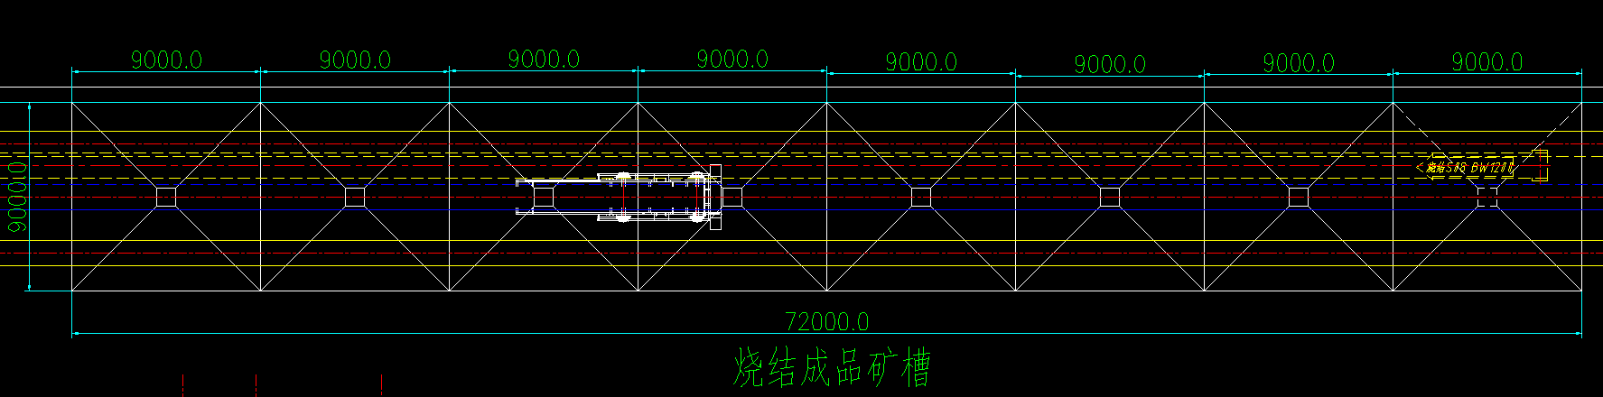 矿仓数量：8个

移动布料小车：1台，15KW

小车行走距离：约72米

#### 3 改造要求

为实现上料系统的远程操作，需通过一些关键技术和硬件改造满足系统需求，主要解决布料小车位置实时检测、料位稳定精准测量、防溜车等。

3.1定位改造要求

目前布料小车均采用人工移车定位的方式，要求使用格雷母线对小车位置进行实时定位，信号通过无线传输方式接入到地面PLC系统中，要求安装方便简洁，不影响现有设备操作。

3.2变频改造

布料小车行走如果继续采用工频控制方式，现场操作对位非常困难，故需要将布料小车改成变频控制，在远程操作时，结合编码位置检测，通过调节小车行走速度，使得定位更精准。

3.3视频监控

实现布料小车远程操作，现场无人值守，为了保证现场安全，冗余检测堵料、漏料等情况，在布料小车上安装高清摄像头，通过无线传输接入到交换机，在集控室增加视频监控显示屏，集控室人员可实时观看布料车周围情况，同时可以存储三个月。

3.4料仓料位测量

在44个料仓顶部各安装1台雷达料位计，信号以4~20mA电流信号接入到新增PLC系统，对仓内料位高度进行实时监测，且料位信号参与到系统逻辑判断。

#### 4 改造目标

4.1 系统实现本地控制和远程操作两种控制模式，保证上料过程在任何模式下都能正常运行，不影响生产。

4.2 实现料仓料位数字化在线测量，形成准确的料位变化趋势图，且信号进入布料系统主界面，在主控室能准确查看各仓实时料位。

4.3 实现布料小车无检测盲区、无累计误差的绝对位置检测，无需基准位置，上电即可检测绝对地址。

4.4 布料系统在料仓低于系统设置低料位、或者料仓布料小车当前所在料仓达到高料位，上位机提供报警，确保生产过程连续且安全。

4.5 布料系统提供下料记录、设备动作日志、远程操作日志、错误日志、料位变化趋势图等多种图形报表，确保作业过程可管理可追溯。

4.6 布料系统提供料位范围设置、料位设置、料种设置、小车位置设置等多种数据设置，方便后期部分功能参数变化后的动态修改。

4.7 增设小车行走终端设置极限位及可靠安全保护装置，杜绝生产过程中各种不安全事故发生。

4.8 布料过程中出现溜车、堵料等异常状态时，系统能及时检测报警。

#### 5 硬件设计

5.1 实时位置检测部分

在每台布料小车行走轨道旁边安装一条定位格雷母线及配套设备，能实时检测到布料小车的绝对位置。位置检测精度为2mm，检测速率 >30次/秒，通信误码率小于10-7。

5.2 辅助检测部分

辅助检测包括用于现场安全提示的声光报警器、筒仓料位实时监控的雷达料位仪、视频监控的摄像头等。仓位和下料口做塑料标识牌。

5.3 变频控制部分

变频控制柜实现对五台布料小车的变频控制。变频器需比现场电机大两级，要配进出电抗器防干扰。

5.4 中控部分

中控部分包括PLC控制系统、上位机以及监控显示屏等。模拟信号进PLC需接信号隔离器，DI、DO信号需过继电器隔离；隔离器、模块、继电器等按20%富余量做。

**6 软件设计**

6.1 PLC完成对小车基础数据的采集，包括小车故障信息、行走反馈等，会对行走过程的异常第一时间进行检测和处理。系统支持中心和现场两种操作模式。

6.2采集现场的监测数据通过PLC上传给上位机，并会对上位机命令和现场信号进行逻辑处理，信号转换等，同时配合地址检测器解析出布料小车实时位置和仓号、下料口，并可与外部连锁系统PLC实现通信。

6.3 上位机软件主要是完成现场设备的动画监控、远程控制命令的逻辑处理、信号的算法分析、数据库的处理、以及日志报表文件的自动生成功能。

6.4 上位机提供强大的监控功能，包括：工艺流程监视、料位显示、小车实时位置、操作画面、记录报表画面、通信监控、系统设置、语音报警等。

6.5 联锁要求

6.5.1布料小车与下料口之间的联锁功能：布料小车根据计划行走至目标位置。当布料小车未对准计划目标位置，则提示不允许下料或布料小车进行行走下料，偏离下料口，则立即停止布料小车下料(与PLC连锁停皮带)。系统停机停电来电保持停止状态；过程中出现溜车、堵料等异常状态时，系统能及时检测报警停机。

6.5.2 碰撞连锁：在小车的行走最大和最小位置加装限位开关，防止碰撞。

6.5.3 检修联锁：每个仓都可以设定为检修仓，在检修仓状态下，小车不会在该仓进行停车下料。注：以上连锁可解除。

6.5.4 高料位预警：当料仓达到高料位之后，上位机提供报警。

6.5.5 低料位预警：当料仓达到低料位之后，上位机提供报警。

**7 主要设备清单**

|  |  |  |  |
| --- | --- | --- | --- |
| 序号 | 设备名称 | 设备数量 | 备注 |
| 1 | 格雷母线 | 约400米 | 根据实际 |
| 2 | 雷达料位计 | 44个 | 招标方提供 |
| 3 | 变频柜 | 1台 |  |
| 4 | PLC柜 | 1套 | 由于需要接入现有PLC系统，本次电控改造后PLC系统必须与原系统兼容。配带隔离信号安全栅44个，供雷达料位计模拟量信号接入使用；其它模拟量信号接入时也需配带隔离信号安全栅。 |
| 5 | 工控机 | 3台 | I7\16G\SSD500G\GT1030 2G |
| 6 | 上位机 | 3台 | 24’ |
| 7 | 编程电脑 | 1台 | I7 1065G7/20GB /1T+512SSD /独立显卡2G和调试适配器 |
| 8 | 高清摄像头 | 30个 | 每个布料小车安装6个 |
| 9 | 监控电视 | 4台 | 55’ |
| 10 | 硬盘录像机 | 1台 |  |
| 11 | 操作台 | 4套 | 单套要求：底座尺寸1060宽*700深，高度800mm，台面尺寸1060宽*950深，台面要求水平。台面要求不锈钢材质，其他为铸铁喷塑。操作台颜色RAL7032，电源空开为16A，其他三孔插座为10A，且三孔插座可以两孔和三孔相互切换。 |
| 12 | 其它附属设备 | 1套 | 包括交换机、接近开关、存储硬盘、声光报警器等 |
| 13 | 辅材(桥架、线管等) | 1套 |  |
| 14 | 线缆(通信线缆、电源线缆、控制线缆、光纤等) | 1套 |  |

以上为炼铁供料数字化改造系统配置的主要清单，在本招标文件未涉及但又属于改造系统的部分由投标方补齐。

**8 投标方责任，能力要求及服务要求**

8.1 投标方需到现场进行实地考察，负责整个系统的设计，提供设备和安装所需的材料，并派出有经验的技术人员到现场进行指导安装并调试。

8.2 提供10套图纸：包括控制原理图，电气施工图及设备安装施工图等。

8.3 提供附带的全部文件、资料、以及质量证明文件，并列设备及文件移交清单。

8.4 在质保期内，由于设备本身质量原因造成的任何损失和损坏，投标方应负责免费维修或更换。质保期满后，投标方应提供设备寿命期内的服务，对于招标人提出的故障技术支持要求投标方在8小时以内做出响应，如需现场服务，在24小时以内赶到现场解决问题。